曲阜市交通运输局
2020年政府信息公开工作年度报告

一、总体情况
2020年，市交通运输局根据《中华人民共和国政府信息公开条例》《关于政府信息公开工作年度报告有关事项的通知》精神，坚持把政府信息公开作为保障公众知情权、表达权、参与权、监督权的重要工作，严格执行《条例》和《通知》相关规定，不断规范交通运输信息公开内容，创新交通运输信息公开形式，提高交通运输信息公开水平，巩固交通运输信息公开成果，推动信息公开工作逐步走上制度化、规范化轨道。
一是健全工作机制。完善曲阜市交通运输局政府信息公开工作领导小组，局长任组长、副局长任副组长、办公室全体人员为成员，负责政府信息公开日常协调工作，并将办公地址、联系电话、工作时间、统计信息公开查阅点等信息予以公告。
二是强化制度建设。及时完善信息发布、保密审查、依申请公开、监督考核、责任追究等相关制度，细化职责分工，严抓信息审核，规范发布流程，拓宽发布渠道。
三是开展人员培训。积极参加政府信息公开工作业务培训，加强与主管部门沟通联系，开展集中学习、自学和交流座谈，对相关法律法规、文件、易错问题、信息编辑重点学习，对新变更工作人员及时进行培训，提高政府信息公开工作人员理论和业务水平。
四是自查整改提升。在上级工作考核的基础上，针对
反馈问题，进行自查整改。召开专题会议，安排专人对交通运输信息更新完善，推进政府信息公开工作规范化建设。
- 主动公开信息情况。本年度我局通过政府网站主动公开各类政府信息266条。其中政策法规类信息44条，占比17%；组织机构类信息8条，占比3%；行政权力运行公开信息85条，占比32%；重点领域信息公开123条，占比46%；其他类信息6条，占比2%。
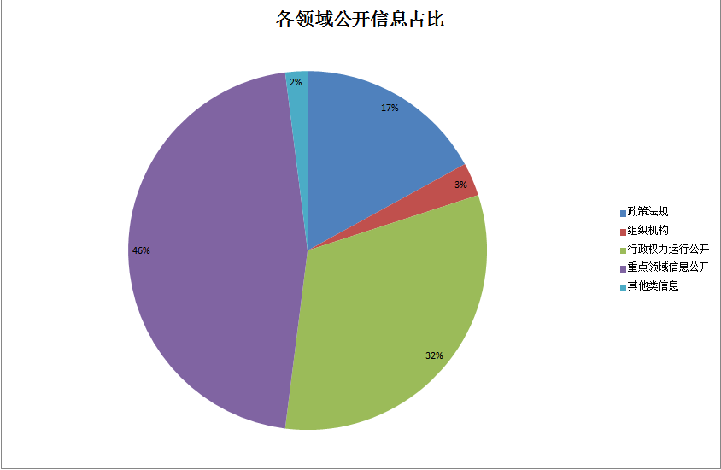
- 依申请公开信息情况。为进一步规范依申请公开办件流程，严格落实《关于进一步规范依申请公开信件答复相关事项的通知》，对依申请公开件的收件、批转、答复、存档等全流程操作按照时间节点进行节点办理，不断提高依申请办理的规范程度。对涉及委托律师申请或其他复杂事项，确定了各单位联席会议制度，召集各单位负责同志共同商讨解决，去年以来召开各单位联席解决会议2次。本年度，我局共收到和处理政府信息公开申请2件，其中采用邮件方式收到申请件1件，网上依申请公开件1件，较去年持平，并按照依申请公开答复要求进行答复，依法依规按时答复率100%。
- 政府信息管理。为确保政府信息公开各项工作落到实处，我局全面梳理应当主动公开的政府信息类别，按程序做好公开信息内容的审核和发布工作。安排专人负责政务公开工作，保证内容及时更新,防止信息缺失和滞后,确保信息时效性,不断提高信息和服务质量。坚持以人民为中心，着眼业户群众诉求，重点发布群众关切和便民利企的政务服务资讯。工作中，由局办公室牵头，各相关科室分工合作，密切配合，将信息公开工作与日常业务工作融为一体，整体同步推进。
（四）平台建设情况。充分发挥网站第一平台作用，按照市政府政务信息公开的要求，及时调整公开栏目，进一步优化网站功能加强门户网站建设，严格落实常态化维护机制，做好日常信息更新和平台管理工作。今年以来，在市政务公开网站共公开本局政务信息266条，及时高效的将利民惠企政策及时向社会通告，对重点工程建设领域信息进行及时跟进信息更新。按照要求，完成好重大建设项目信息、行政执法公示、“双随机 一公开”监管领域的信息公开。
（五）监督保障情况。一是根据上级政务公开工作的要求,强化组织领导，结合局内实际, 健全政务公开工作机制,明确工作责任,并安排专人负责信息公开的具体工作落实。二是加强组织集体学习新版《条例》,增强各级干部对政府信息公开工作重要性和必要性的认识,切实掌握依法实行政务公开的程序和内容。三是积极参加政府办各类业务培训会议，提升了业务水平，对政府信息公开反馈问题做到及时高效整改，不断提高工作的质量。
二、主动公开政府信息情况
第二十条第（一）项
信息内容 | 本年新  制作数量 | 本年新  公开数量 |  | 对外公开总数量
规章 | 0 | 0 |  | 0
规范性文件 | 0 | 0 |  | 0
第二十条第（五）项
信息内容 | 上一年项目数量 | 本年增/减 |  | 处理决定数量
行政许可 | 0 |  | 0 | 0
其他对外管理服务事项 | 0 |  | 0 | 0
第二十条第（六）项
信息内容 | 上一年项目数量 | 本年增/减 |  | 处理决定数量
行政处罚 | 1125 |  | -209 | 916
行政强制 | 313 |  | -304 | 9
第二十条第（八）项
信息内容 | 上一年项目数量 |  | 本年增/减
行政事业性收费 | 0 |  | 0
第二十条第（九）项
信息内容 | 采购项目数量 |  | 采购总金额
政府集中采购 | 3 |  | 11.6618万元

三、收到和处理政府信息公开申请情况
（本列数据的勾稽关系为：第一项加第二项之和，等于第三项加第四项之和） |  |  | 申请人情况
 |  |  | 自然人 | 法人或其他组织 |  |  |  |  | 总计
 |  |  | 自然人 | 商业企业 | 科研机构 | 社会公益组织 | 法律服务机构 | 其他 | 总计
一、本年新收政府信息公开申请数量 |  |  | 2 | 0 | 0 | 0 | 0 | 0 | 2
二、上年结转政府信息公开申请数量 |  |  | 0 | 0 | 0 | 0 | 0 | 0 | 0
三、本年度办理结果 | （一）予以公开 |  | 2 | 0 | 0 | 0 | 0 | 0 | 0
三、本年度办理结果 | （二）部分公开（区分处理的，只计这一情形，不计其他情形） |  | 0 | 0 | 0 | 0 | 0 | 0 | 0
三、本年度办理结果 | （三）不予公开 | 1.属于国家秘密 | 0 | 0 | 0 | 0 | 0 | 0 | 0
三、本年度办理结果 | （三）不予公开 | 2.其他法律行政法规禁止公开 | 0 | 0 | 0 | 0 | 0 | 0 | 0
三、本年度办理结果 | （三）不予公开 | 3.危及“三安全一稳定” | 0 | 0 | 0 | 0 | 0 | 0 | 0
三、本年度办理结果 | （三）不予公开 | 4.保护第三方合法权益 | 0 | 0 | 0 | 0 | 0 | 0 | 0
三、本年度办理结果 | （三）不予公开 | 5.属于三类内部事务信息 | 0 | 0 | 0 | 0 | 0 | 0 | 0
三、本年度办理结果 | （三）不予公开 | 6.属于四类过程性信息 | 0 | 0 | 0 | 0 | 0 | 0 | 0
三、本年度办理结果 | （三）不予公开 | 7.属于行政执法案卷 | 0 | 0 | 0 | 0 | 0 | 0 | 0
三、本年度办理结果 | （三）不予公开 | 8.属于行政查询事项 | 0 | 0 | 0 | 0 | 0 | 0 | 0
三、本年度办理结果 | （四）无法提供 | 1.本机关不掌握相关政府信息 | 0 | 0 | 0 | 0 | 0 | 0 | 0
三、本年度办理结果 | （四）无法提供 | 2.没有现成信息需要另行制作 | 0 | 0 | 0 | 0 | 0 | 0 | 0
三、本年度办理结果 | （四）无法提供 | 3.补正后申请内容仍不明确 | 0 | 0 | 0 | 0 | 0 | 0 | 0
三、本年度办理结果 | （五）不予处理 | 1.信访举报投诉类申请 | 0 | 0 | 0 | 0 | 0 | 0 | 0
三、本年度办理结果 | （五）不予处理 | 2.重复申请 | 0 | 0 | 0 | 0 | 0 | 0 | 0
三、本年度办理结果 | （五）不予处理 | 3.要求提供公开出版物 | 0 | 0 | 0 | 0 | 0 | 0 | 0
三、本年度办理结果 | （五）不予处理 | 4.无正当理由大量反复申请 | 0 | 0 | 0 | 0 | 0 | 0 | 0
三、本年度办理结果 | （五）不予处理 | 5.要求行政机关确认或重新出具已获取信息 | 0 | 0 | 0 | 0 | 0 | 0 | 0
三、本年度办理结果 | （六）其他处理 |  | 0 | 0 | 0 | 0 | 0 | 0 | 0
三、本年度办理结果 | （七）总计 |  | 0 | 0 | 0 | 0 | 0 | 0 | 0
四、结转下年度继续办理 |  |  | 0 | 0 | 0 | 0 | 0 | 0 | 0

四、政府信息公开行政复议、行政诉讼情况

行政复议 |  |  |  |  | 行政诉讼
结果维持 | 结果纠正 | 其他结果 | 尚未审结 | 总计 | 未经复议直接起诉 |  |  |  |  | 复议后起诉
 |  |  |  |  | 结果维持 | 结果纠正 | 其他结果 | 尚未审结 | 总计 | 结果维持 | 结果纠正 | 其他结果 | 尚未审结 | 总计
24 | 0 | 0 | 0 | 24 | 0 | 0 | 3 | 0 | 3 | 0 | 0 | 0 | 0 | 0

五、存在的主要问题及改进情况
2020年，交运局政府信息公开工作虽取得了一定成绩，但仍存在问题与不足，主要表现在：一是部分主动公开的信息内容还不够完善、准确。二是存在数据解读偏少，方式单一的问题。
针对以上问题，我局将进一步深化思想认识、增强公开意识、落实工作责任，从以下几个方面认真加以改进：一是新年初组织各单位人员开会强调信息公开，特别是政务信息、执法信息公开的重要性，进一步增强依法公开，主动公开意识。持续完善政务公开制度和相关措施，严格按照《条例》办事，不断提高政务公开水平。二是要继续开展对政府信息公开工作的宣传和教育。积极参加市里组织的政府信息公开培训和开展单位培训，做到该公开的及时公开，加强自我监督和自觉接受政府和群众的监督，加强涉及个人隐私信息、重大表述错误信息排查，切实提升单位政务信息公开工作水平。
六、其他需要报告的事项
曲阜市交通运输局认真学习宣传贯彻新《条例》内容，积极适应新时代政务公开新要求，不断提升政务公开工作水平。一是对信息公开范围、公开形式和时限，依申请公开的办理，监督方式和程序等内容进行修改完善，并及时在网站上进行发布。二是安排相关人员进行政务公开标准化、规范化进行培训。及时跟进市信息公开栏目调整，及时上传相关政务信息，完善信息公开目录，规范了信息公开的内容，及时对修改栏目进行了更新，按时完成各项政务信息交办内容。

